有成报销-报销操作手册（手机端）

有成报销帮助文档
满足企业报销费控需求，实现数智化管理。

杭州光云科技有限公司

目录
产品简介：有成报销是什么 2
产品价值： 3
操作指南： 4
1. 应用初始化 4
2. 新建消费 5
2.1 智能识票 6
2.2 手工录入 7
2.3 发票验证 7
2.4 里程补贴 8
3. 新建单据 9
4. 移动审批/查看单据 10
5. 差旅预定 11
6. 发票管理 13
7. 报表查看 13
7.1 企业报表 13
7.2 预算报表 14
7.3 项目报表 15
7.3 自定义报表 15
8. 应用中心-第三方绑定 16
8.1 滴滴绑定 16
8.2 泛嘉国际 17
8.3 智能识票 18
8.4 高铁管家 19

产品简介：有成报销是什么
有成报销是一款集企业报销、预算费控、财务核算于一体的专业Saas费控管理软件。支持多终端移动办公的新型云报销费控管理软件，助力企业降低经营成本、规范流程管理、提升做账效率，把财务管理做的更好。
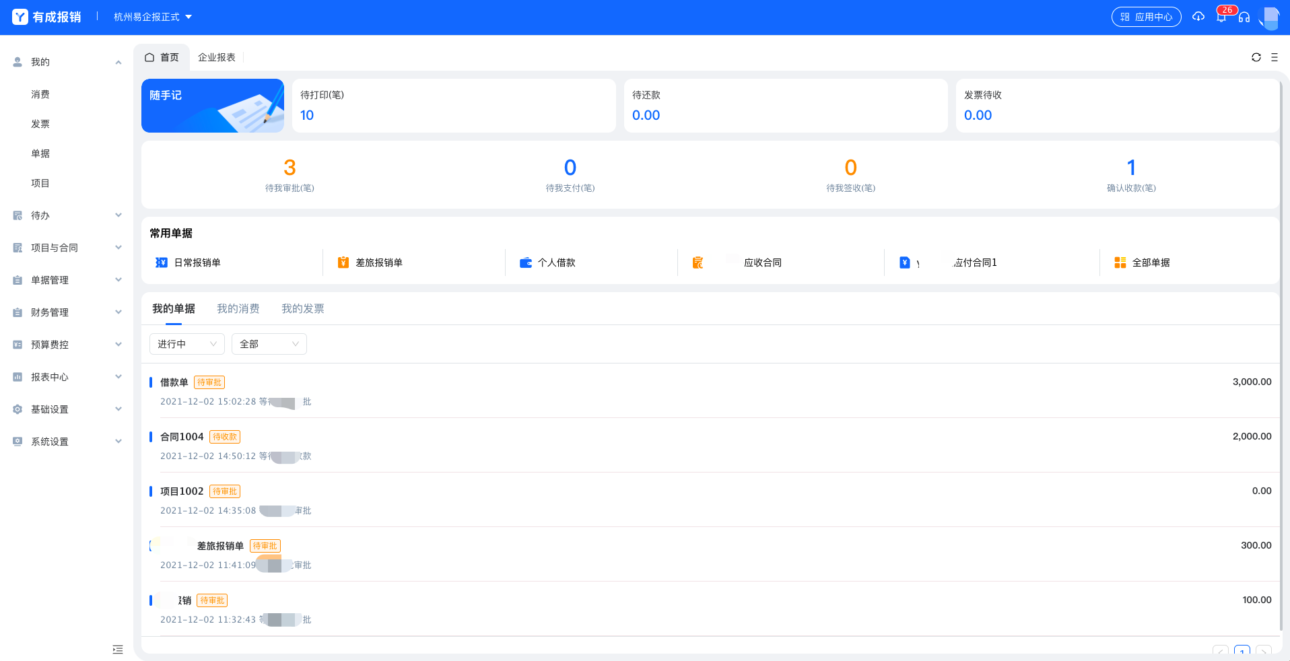

产品价值：
【报销】员工随时随地报销，领导在线审批，还原消费场景，杜绝虚假报销
【费控】“事前预算-事中控制-事后分析”全面费控管制，保障费用支出真实透明
【核算】会计核算智能化，OCR智能识票自动查重验真，告别手工作业，减少财务错账漏账的可能，解放财务生产力，创造更大价值
【汇报】员工借款报销、预算费用、对公应收应付等报表实时自动统计，企业经营状况一手掌握
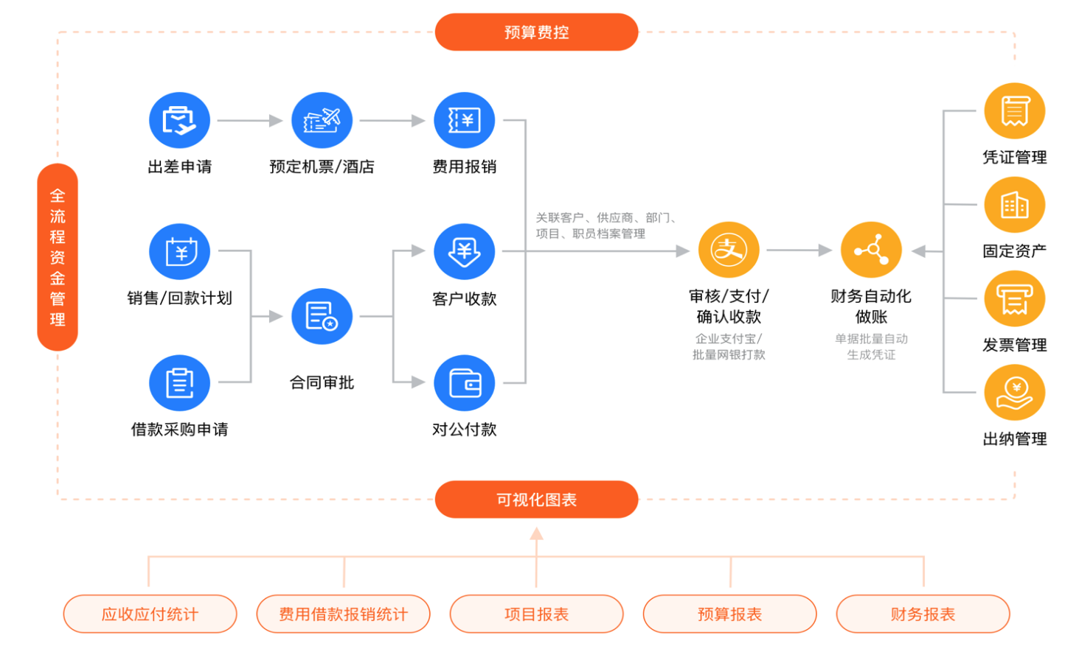

操作指南：

1. 应用初始化
「应用授权」选择组织架构下的员工进行授权，已授权员工可进入应用；
「系统管理」在已授权的员工中选择系统管理员，拥有系统管理权限；
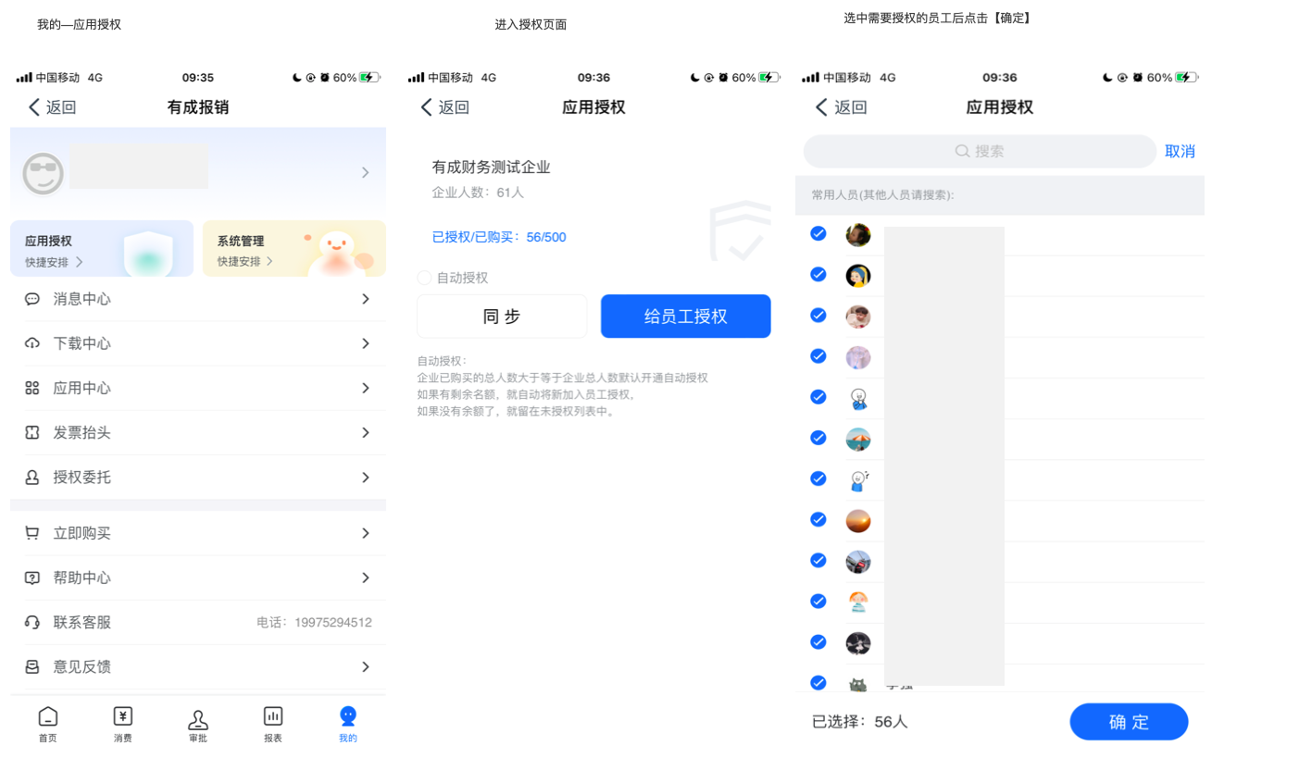
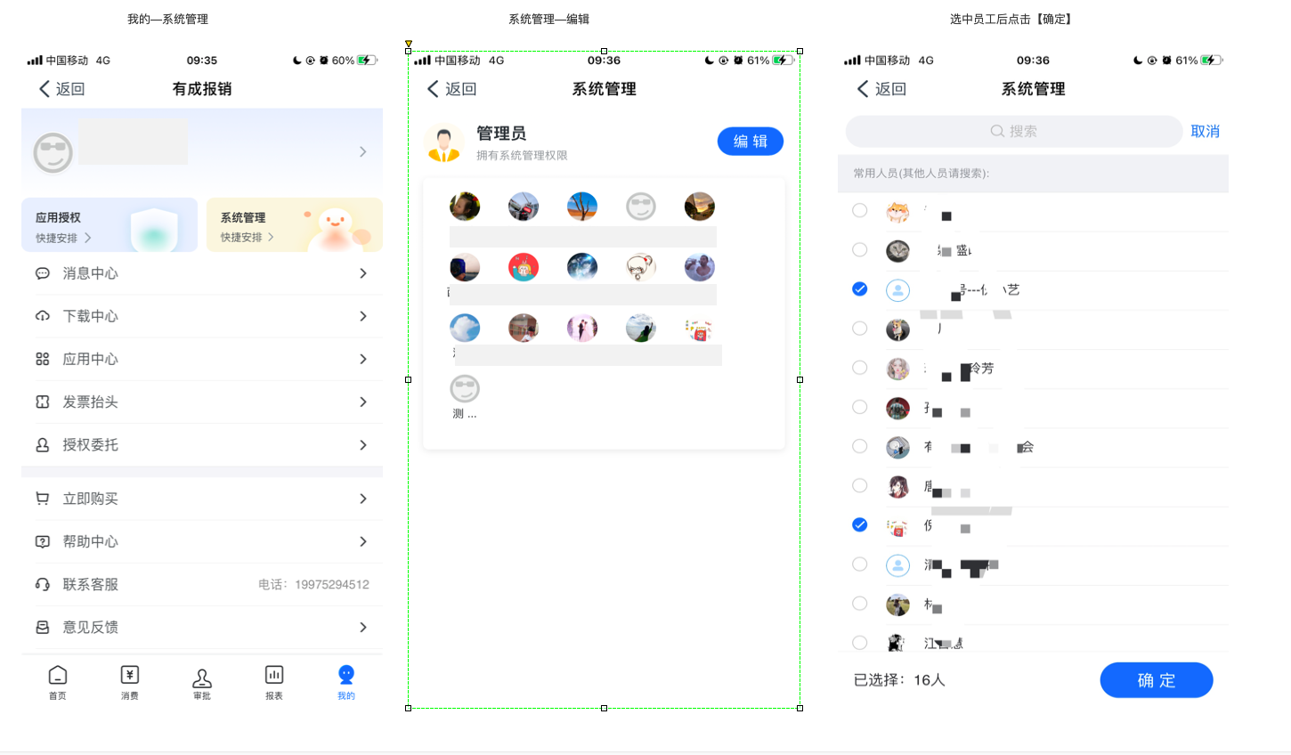

2. 新建消费
「消费」-- 出差或者采购商品的消费流水，例如住宿酒店一晚花费500元，吃饭20元，采购铅笔500元均为一笔消费，后续选择消费去报销，可以通过四种方式创建消费：拍照识票、手工录入、发票验证、里程补贴；入口可以通过首页随手记进入新建流程，也可以从消费页面点击新建进入；
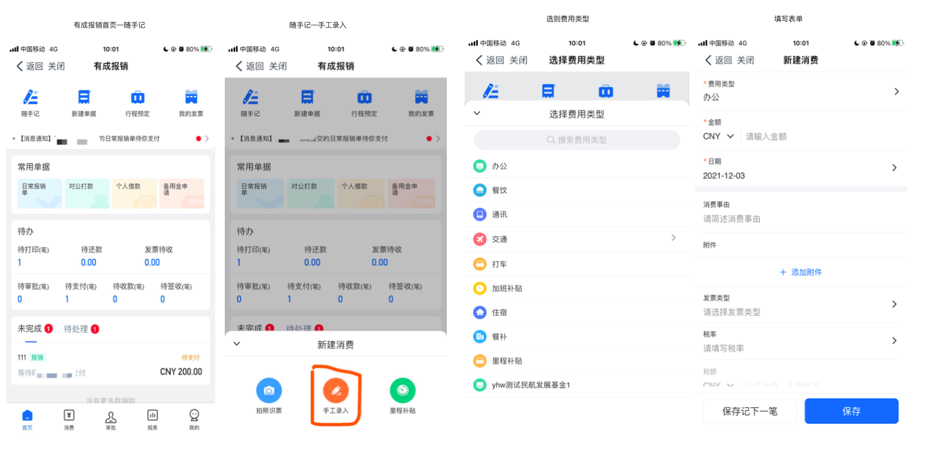

2.1 智能识票
员工可以通过拍照或上传照片的形式上传发票，OCR智能识票自动查重验真，告别手工作业，提高效率；
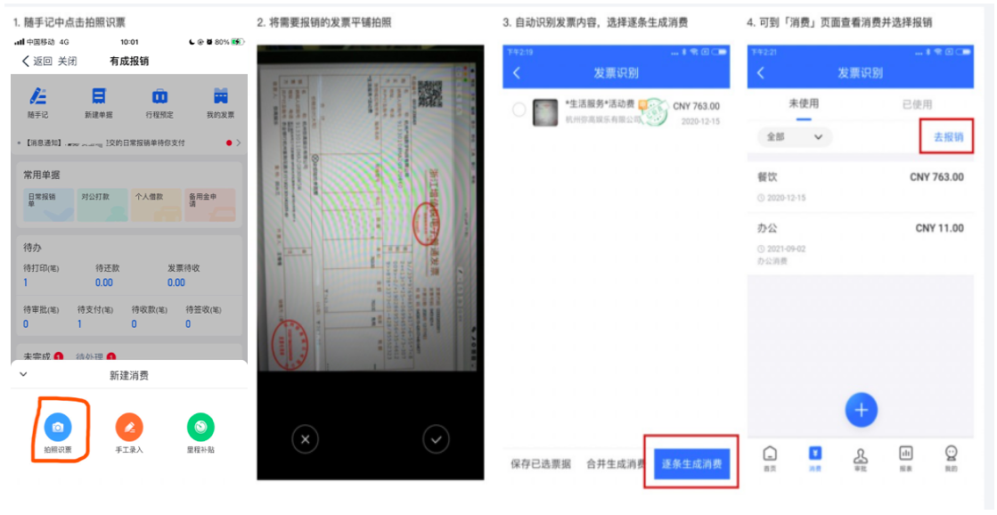

2.2 手工录入
员工根据实际业务需求，填写消费信息；
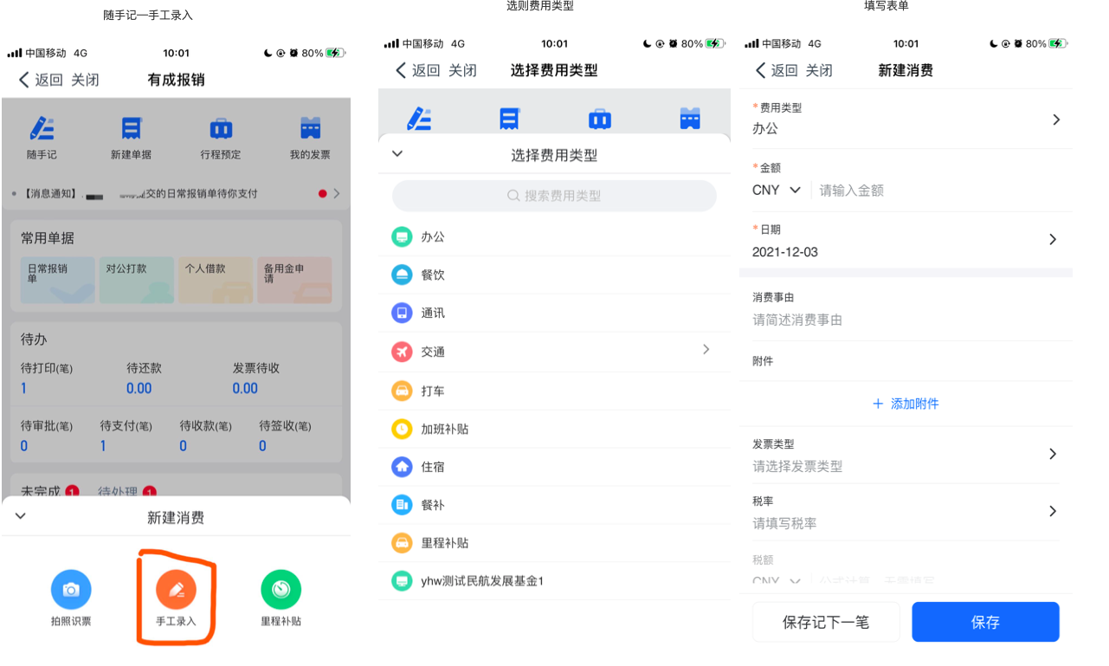

2.3 发票验证
为员工提供两种发票验证的形式，扫码查验和录入查询，员工可以根据实际需要选择一种方式验证发票，发票验真成功后，可以直接点击“生成消费明细”用于后续的报销；点击“保存票据”可以将该发票保存在我的发票模块下，便于后续查找；点击“继续查验”可以查验下一张发票；

2.4 里程补贴
里程补贴用于出差时开自己的私家车出行，按照公里数获取一定的补贴的场景；如果随手记中没有里程补贴的按钮，请联系管理员设置，设置参看「费用标准」的设置；
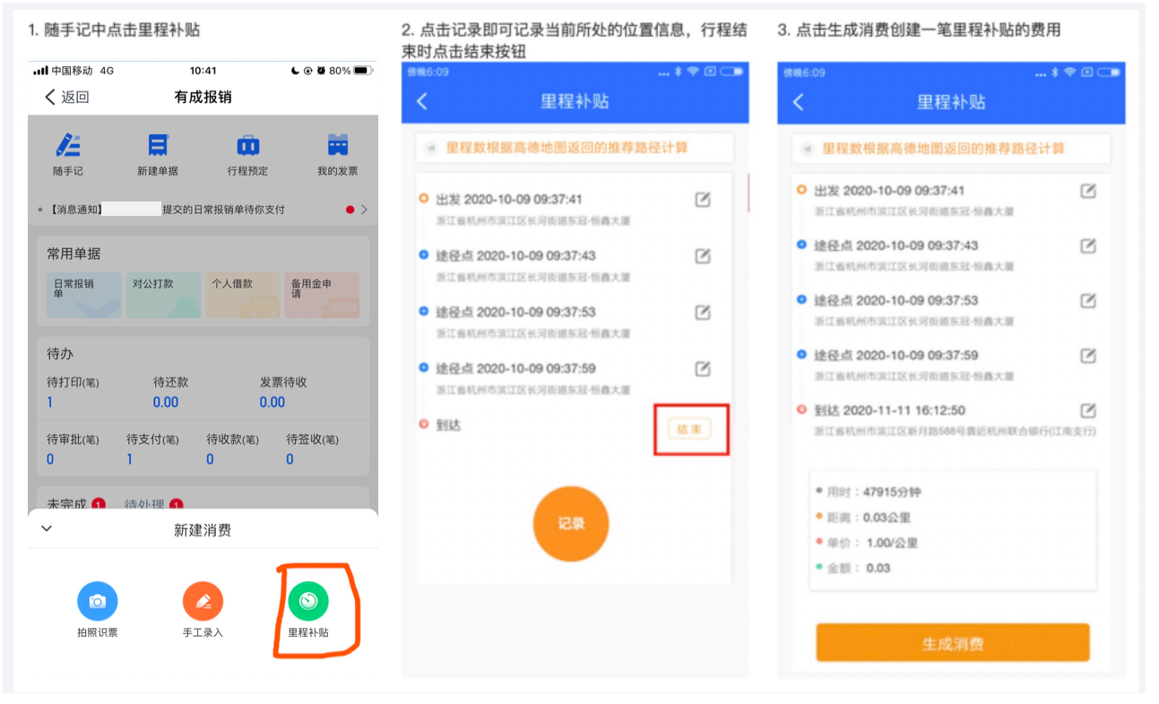

3. 新建单据
单据根据类型可分为多种，常见的报销单、借款单、付款单、申请单等，用户可根据自己的场景点击对应的单据类型，下图以填写报销单为例；
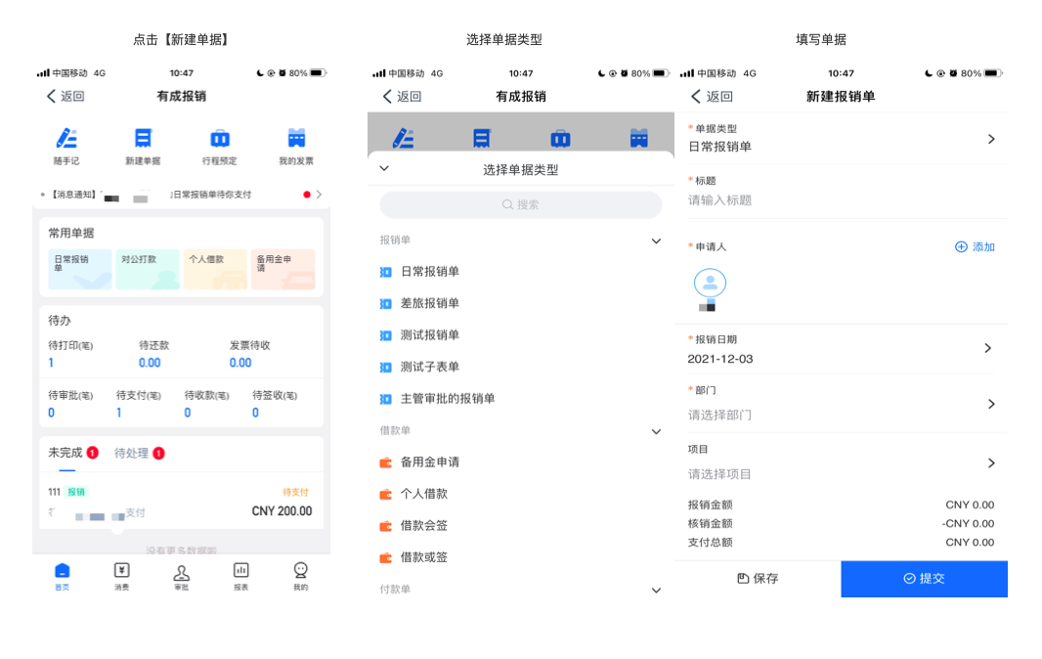

4. 移动审批/查看单据
审批支持多个入口到审批页面：移动端首页、移动端审批页均可进入审批页面；
审批操作：同意、驳回、加签、退回、转交、评论、打印；
1. 转交：将单据交给他人审批，自己将不需要再审批，如果没有单据转交按钮，请参看 PC 端操作说明「自定义审批流」部分；
2. 加签：将单据加一个人审批，加签人审批完成之后，回到当前审批人继续走审批流程；
3. 退回：将单据退回到已经审批过的节点，当审批人对前面已经审批过的节点有疑问时，可以选择将单
据退回到已经审批的节点，重新审批;
4. 评论中支持@他人，被@的人会收到一条短信通知，登陆有成报销app可以点击参看相关的单据详情；
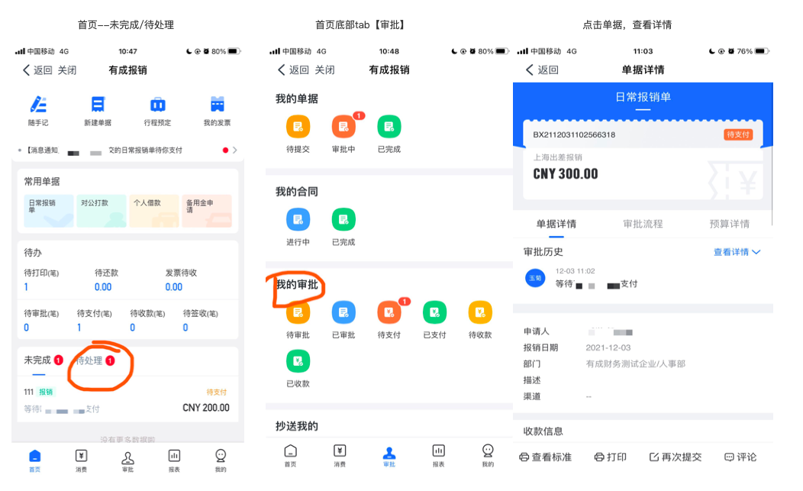

5. 差旅预定
有成报销对接了一些常用的差旅平台 ：滴滴企业、泛嘉国际、智能识票、高铁管家等；
预定之后的订单在出行后即可生成有成报销的消费，可以选择报销，并且可以查看相关的订单信息；
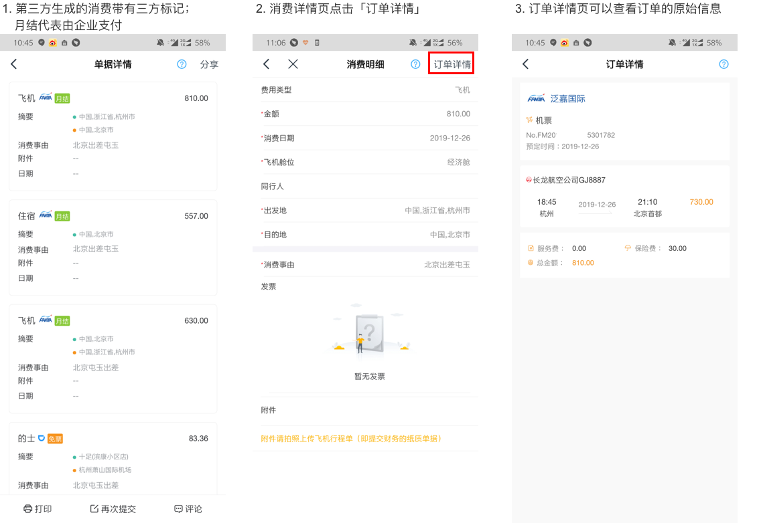

6. 发票管理
员工个人的所有发票都可以在我的发票里面查看，包括已使用和未使用；
发票支持多种途径录入：智能识票、手工录入、扫码查验；

7. 报表查看
点击报表页面可以查看企业报表、预算报表、项目报表和自定义报表，其中自定义报表展示的是在pc端已经创建完成的报表；

7.1 企业报表
企业报表用于查看企业发生的所有费用和单据的一些统计情况，支持按照单据类型和几个大的单据类型（报销单、借款单、付款单、申请单）查看；
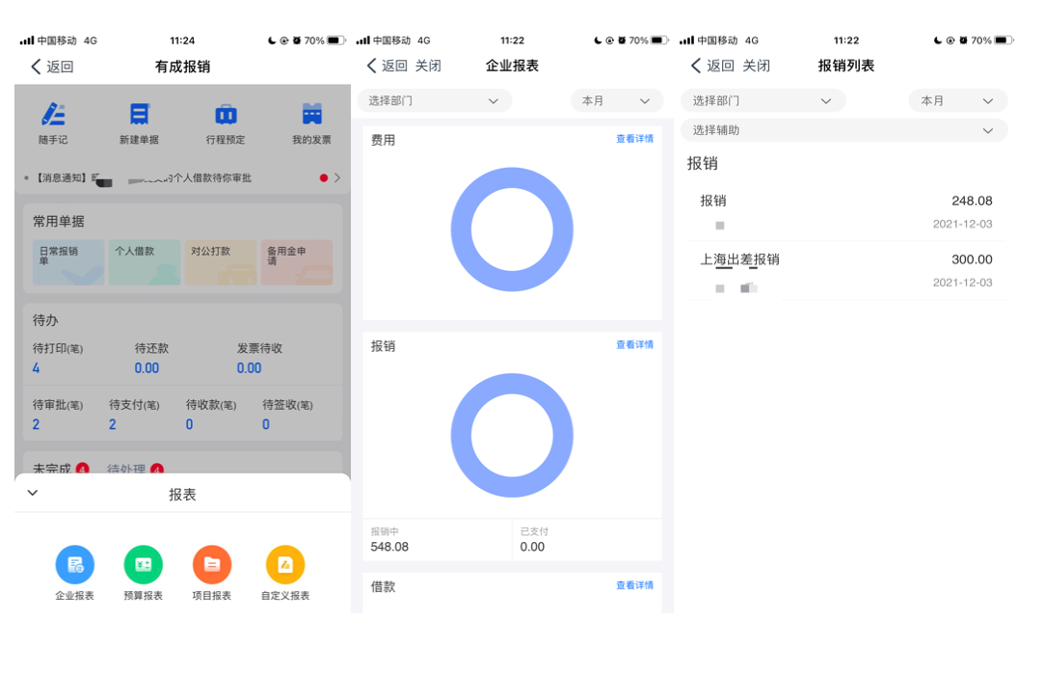

7.2 预算报表
预算报表用于查看企业已设置的预算在当前的使用情况，支持按照企业设置的维度逐级查询；
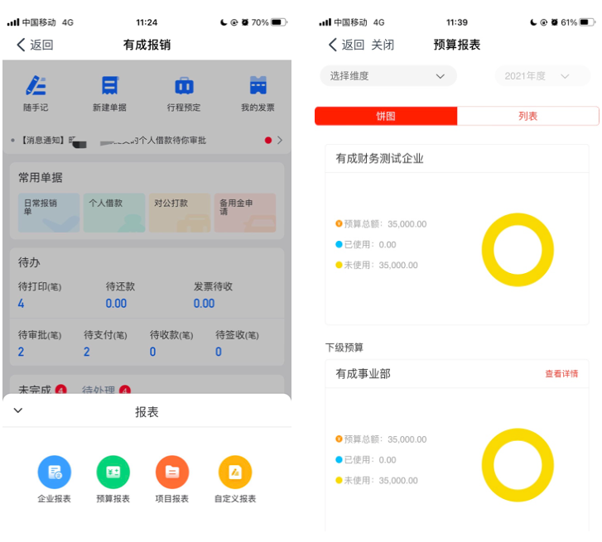

7.3 项目报表
项目报表用来管理在项目上发生的相关的费用支出和收入 ，点击“查看详情”，可以查看具体项目的花销明细；
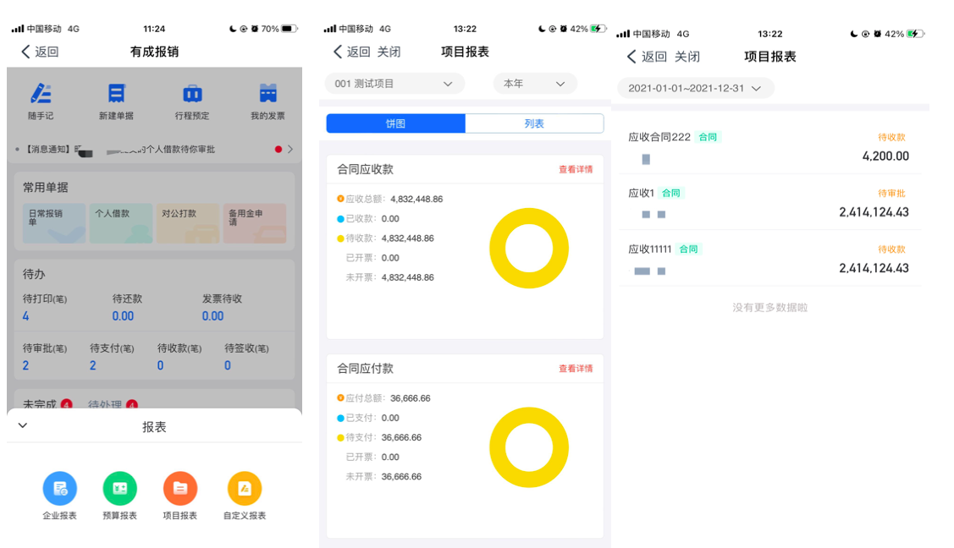

7.3 自定义报表
自定义报表是员工根据业务需求自由定义自己所需的报表，每张报表可包含柱状图、饼图、明细表、汇总表等多种图表类型;每种的展示内容和计算方式均通过用户自定义，移动端展示的自定义报表为在pc端已经创建完成的报表；
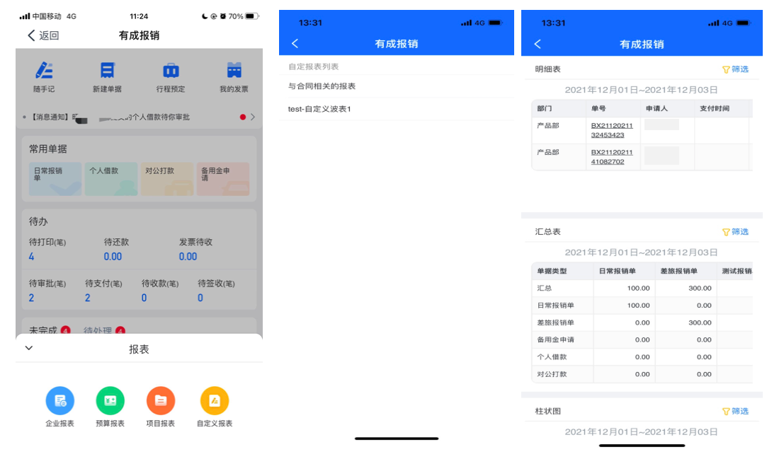

应用中心-第三方绑定
第三方绑定为用户要使用一些滴滴或者高铁管家之前需要的一些授权操作；

8.1 滴滴绑定
绑定成功之后，员工使用「滴滴企业版」打车的订单将会自动同步到有成财务中生成消费；直接选择即可去报销，且无需个人开票；
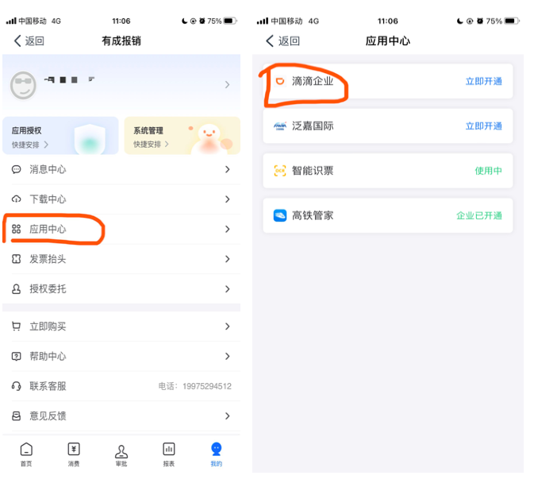

8.2 泛嘉国际
泛嘉国际为企业差旅预定平台，使用前请联系有成报销客户经理先线下开通泛嘉国际的账号；
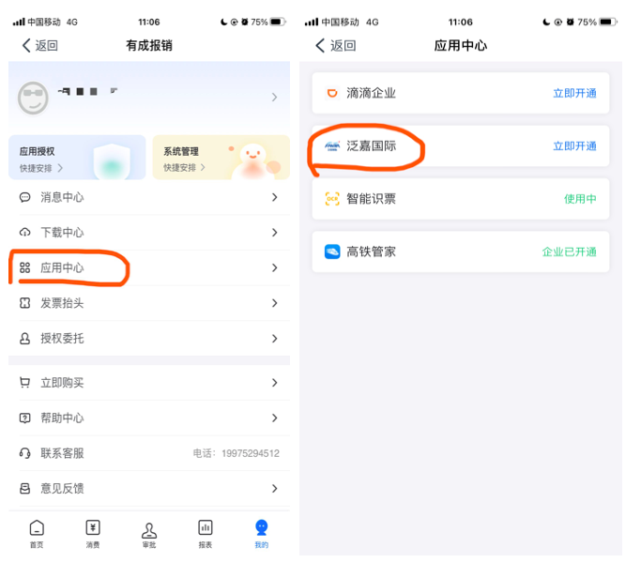

8.3 智能识票
智能识票为收费功能，开通免费试用15天，到期后如需继续使用请联系客户经理

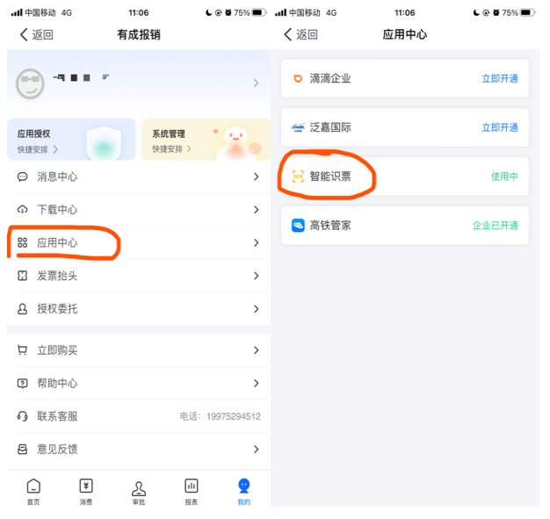

8.4 高铁管家
高铁管家为企业提供机票、火车票、专车等差旅出行预定服务，开通后员工在高铁管家下的单自动同步到 有成报销中，员工可以选择订单进行报销；
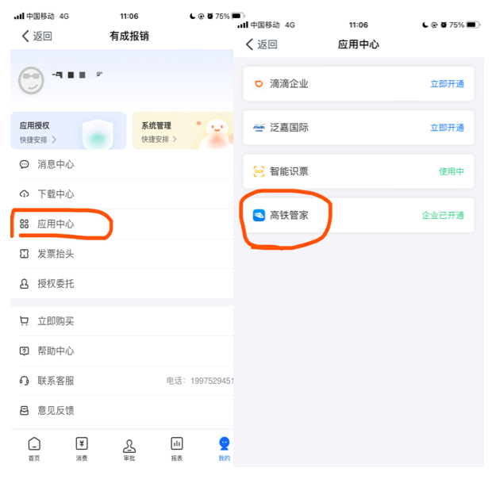
如有其他问题可以联系有成报销客服。

